Техническое описание
Аналоговый Терморегулятор ТС 201
Терморегулятор ТС 201 предназначен для управления электрическими системами обогрева помещений ( нагревательными матами, пленочными нагревателями или кабельными секциями). Терморегулятор поддерживает комфортную температуру нагреваемой поверхности и обеспечивает рациональный расход электроэнергии.
Электронный, аналоговый терморегулятор. Простота в управлении, надежность и долговечность. Это обеспечивает комфортный нагрев, не перегревая воздух в комнате, а также экономит электроэнергию.
Сделано в России
Преимущества
- Встроенный датчик температуры воздуха.
- Выносной датчик температуры пола.
- Дополнительное управление температурой в помещении, используя разные алгоритмы работы:
- используя только датчик температуры воздуха в помещении;
- используется только напольный датчик;
- Комбинированный режим, когда используется оба датчика.
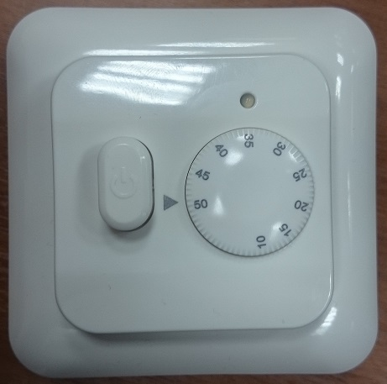

Модель | TC 201
Напряжение питания | 220 в 50-60 гц
Максимальный ток нагрузки | 16А
Потребляемая мощность | 500мВт
Габаритные размеры мм | 81.5 x 81.5 x 46.5
Степень защиты | IP 21
Выносной датчик температуры пола | ДТТС NTC
Длина установочного провода датчика пола | 2.5 метра
Диапазон поддерживаемых температур | +10…+50 С

